Урок математики во 2 классе по теме: " Площадь прямоугольника "
(УМК «Планета Знаний)

Раздел: Измерение величин

Тема: Площадь прямоугольника

Цели деятельности учителя:

закрепить представление о площади фигур, как математической величине; создать условия для
закрепления с общепринятым названием единиц измерения площади квадратным
сантиметром и ознакомления с другими общепринятыми единицами измерения площади:
квадратным метром, квадратным километром; способствовать развитию умения
вычислять площадь прямоугольника с помощью умножения.

Тип урока: урок «открытия» нового знания

Ведущий метод: системно-деятельностный

Организация пространства: фронтальная работа, групповая работа (работа в паре), индивидуальная работа

Планируемые результаты обучения
Предметные: закреплять умение соотносить единицы измерения и названия величин; определять
площадь прямоугольника (в условных единицах с опорой на иллюстрации); находить результат умножения сложением; научатся вычислять площадь прямоугольника с помощью умножения; получат возможность научиться в повседневной жизни применять правило нахождения площади прямоугольника.
Личностные: проявлять интерес к новому учебному материалу; развивать навыки сотрудничества со сверстниками – работа в паре; оценивать собственную учебную деятельность.
Метапредметные:
регулятивные: планировать решение учебной задачи, выстраивать алгоритм действия; корректировать деятельность, вносить изменения в процесс с учётом возникших трудностей;
познавательные: осуществлять поиск существенной информации, дополняющей и расширяющей имеющиеся знания; воспроизводить по памяти информацию, необходимую для решения учебной задачи; формулировать ответы на вопросы учителя и выводы (в сотрудничестве с учителем); соотносить действие умножение с геометрическими моделями; ориентироваться на разнообразные способы решения задач; знаково-символическое моделирование;
коммуникативные: высказывать своё мнение при обсуждении задания; понимать позицию партнёра и согласовывать действия с ним; вступать в коллективное учебное сотрудничество.

Оборудование для учителя:
- электронный учебник «Математика»: 2-ой класс, в 2 ч., часть 2 / М.И.Башмаков, М.Г.Нефёдова. – М.: АСТ: Астрель, 2012. – 142, [2] с.: ил. – (Планета знаний)
- обучение во 2 классе по учебнику «Математика» М.И.Башмакова, М.Г.Нефёдовой: программа, методические рекомендации, поурочные разработки / М.И.Башмаков, М.Г.Нефёдова. – М.: Астрель, 2012. – 318, [2] с.– (Планета знаний)
- презентация к уроку - Microsoft PowerPoint (10 слайдов)
- толковый словарь С.И.Ожегова
Оборудование для учащихся:
- учебник «Математика»: 2-ой класс, в 2 ч., часть 2 / М.И.Башмаков, М.Г.Нефёдова. – М.: АСТ: Астрель, 2017. – 142, [2] с.: ил. – (Планета знаний)
- рабочая тетрадь № 2 к учебнику М.И.Башмакова, М.Г.Нефёдовой «Математика»: 2-ой класс / М.И.Башмаков, М.Г.Нефёдова. – Москва: АСТ: Астрель, 2018. – 63, [1] с.: ил. – (Планета знаний)

№ | время | Ход урока
I | 3мин | Организационный момент (самоопределение к деятельности)  Задача: организация рабочих мест учащихся, положительный психологический настрой на работу; подготовка руки к письму, совершенствование техники письма; работа с информацией; самоопределение к учебной деятельности.
 |  | Деятельность учителя | Деятельность учащихся
1.1  1.2  1.3  1.4 |  | А) - Здравствуйте! Поздоровайтесь, пожалуйста, с нашими гостями. Улыбнулись! Присаживаемся.  Б) - Давайте вспомним наши ПРАВИЛА УРОКА:  Мы на уроке не молчим,  Но не шумим и не кричим.  Слушаем друг друга,  Поднимаем руку,  Коллективно обсуждаем  И решения принимаем!  В) - Сегодня мы будем СНОВА раскрывать тайны…математики. А КАКОЕ открытие сделает каждый из вас сегодня, вы поделитесь в конце урока.  Г) – Открываем рабочие тетради. Записываем число, классная работа. Сегодня 13 февраля.  (Запись на доске .) | Самопроверка рабочих мест  Включение в работу  (мобилизация сил)  Запись в тетрадях:
II | 7мин | Актуализация знаний и фиксация затруднения в деятельности  Задача: актуализация опорных знаний; подключение к определению темы урока; работа с информацией; фиксирование причины затруднения в пробном учебном действии, определение границ между знанием и незнанием.
2.1  2.2  2.3  2.4  2.5  2.6  2.7  2.8  2.9  2.10  2.11 |  | Арифметический диктант  1. 13 увеличить на 5. (18)  2. 15 уменьшить на 6. (9)  3. Какое число надо увеличить на 9, чтобы получить 16? (7)  4. Найдите сумму чисел 9 и 7. (16)  5. Найдите разность 13 и 8. (5)  6. Запишите число, которое меньше 15 на 7. (8)  7. От какого числа надо отнять 5, чтобы получить 14. (19)  ПРОВЕРКА  18 9 7 16 5 8 19  д щ л а п о ь  -А теперь поставьте числа в порядке возрастания и прочитай слово, которое у тебя получилось? ( ПЛОЩАДЬ)  - Как вы думаете, почему я зашифровала это слово?  - Кто догадался о теме нашего урока?  Посмотрите на Смайлик и скажите, о каком шаге учебной деятельности он нам напоминает?  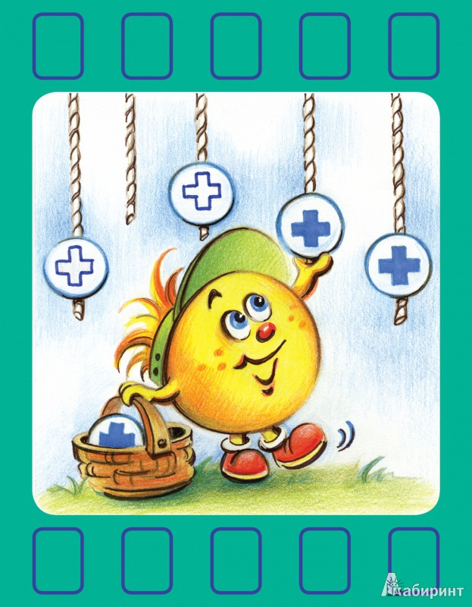  -Давайте вспомним, что мы знаем о площади?  - Во первых, это слово многозначное. Что оно означает в русском языке?  - Давайте посмотрим, какие значения этого слова записаны в «Толковом словаре» С.И.Ожегова  Слайд (1 значение)  - Площадь - незастроенное большое и ровное место (в городе, селе), от которого обычно расходятся в разные стороны улицы.  - Как называется главная площадь нашей страны?  Слайд (2 значение)  - Площадь - пространство, помещение, предназначенное для какой-нибудь цели. (Посевная площадь. Жилая площадь)  Слайд (3 значение)  - Площадь - это часть плоскости, ограниченная замкнутыми ломаной или кривой линиями. (Площадь фигур.)  - Итак, слово «площадь» - многозначное. Как вы думаете, КАКОЕ значение слова «площадь» нас интересует СЕГОДНЯ на уроке математики?  - Какой буквой обозначается площадь?  - Умеем ли мы находить площадь прямоугольника?  - Как мы это делаем?  Найдите площадь геометрических фигур ( в квадратах)  Слайд  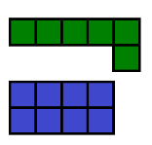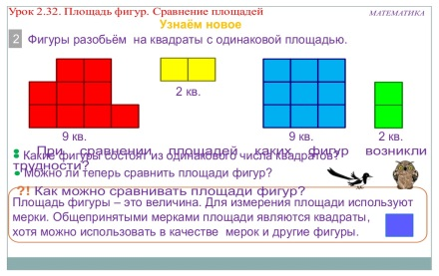  S = 6 кв. S = 9 кв.  - В математике говорят  Площадь – величина, показывающая, сколько места занимает фигура на плоскости.  Пробное действие.  - Посмотрите на слайд и скажите, какой следующий будет шаг учебной деятельности?  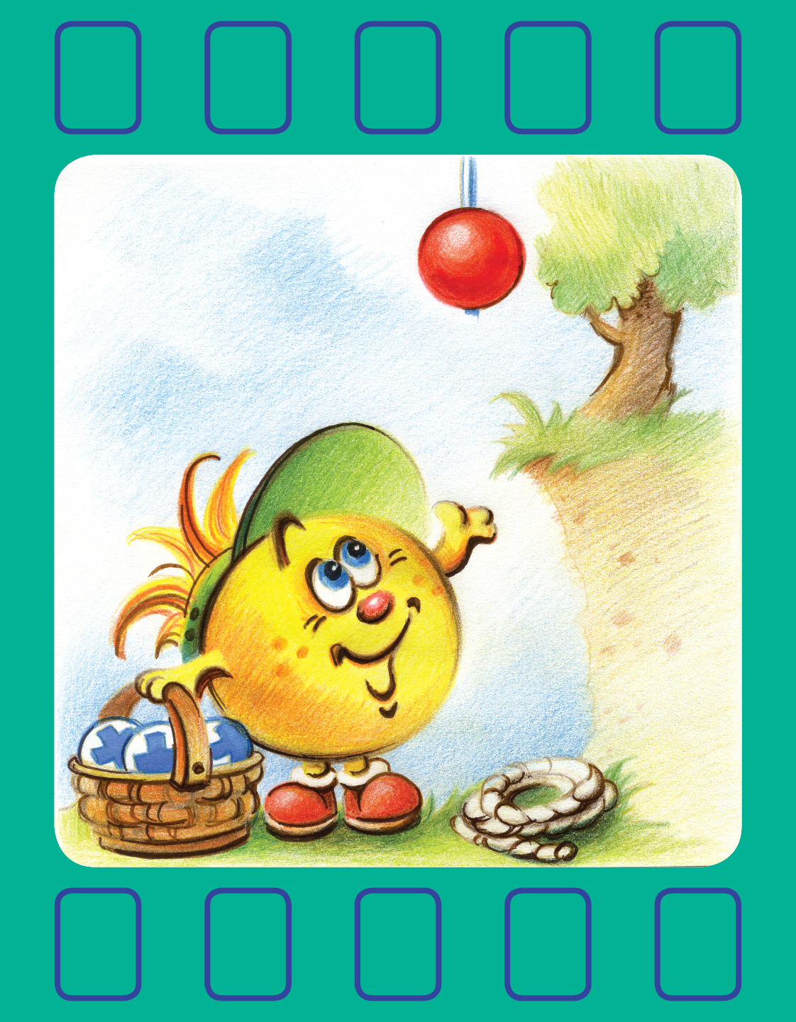  РАБОТА В ПАРАХ .  1. Начертите прямоугольник со стороной 2см и 3см. Найдите площадь фигуры.  2. Найдите площадь крышки стола, за которым ты сидишь?  ПРОВЕРКА  - С чем вы столкнулись?  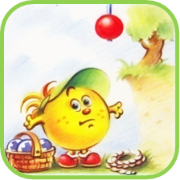 | Работа в тетради  Взаимопроверка  Получилось слово ПЛОЩАДЬ  Формулируют тему урока.  ( ПОВТОРЕНИЕ)  (Многозначные)  (В толковом словаре)  (Красная площадь)  (3 значение. То, которое относится к математике)  S  Разбиваем фигуру на квадраты со стороной 1 см и считаем.  (Прямоугольник)  Площадь  прямоугольника)  пробное действие  работа в парах  Затруднением
III | 2 мин | Постановка учебной задачи  Задача: постановка учащимися цели урока как собственной учебной задачи.
3.1 |  | А) - О какой ВЕЛИЧИНЕ говорим?  - Почему возникло затруднение при нахождении площади крышки стола?  - Тогда какая цель нашего урока?  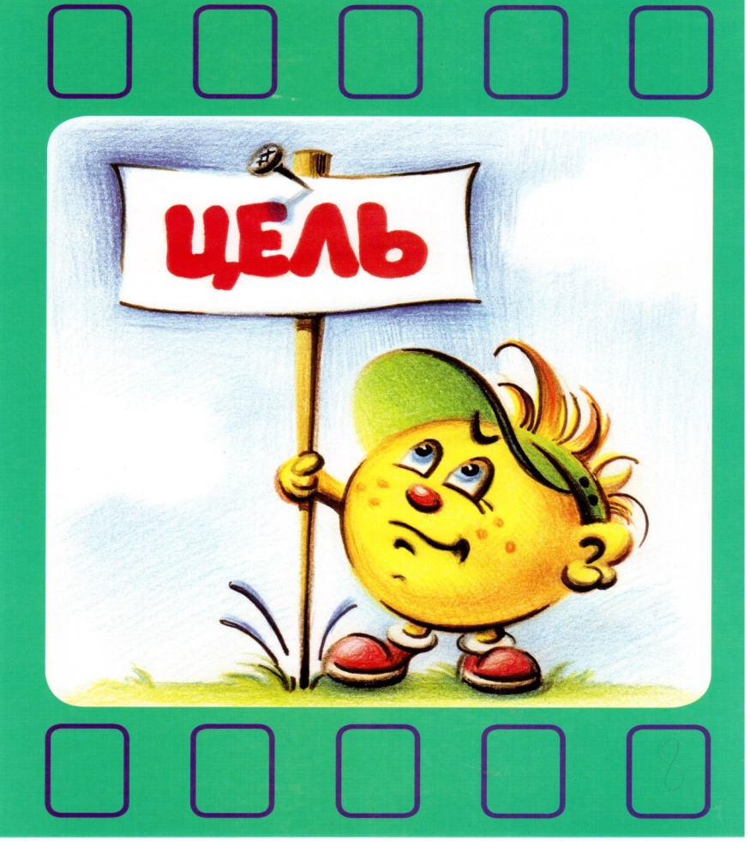  (Научиться находить площадь прямоугольника  новым, более быстрым и более удобным, приёмом) | (О площади)  (Неудобно, долго считать)  (Найти так, как удобно)
IV | 10 мин. | Построение проекта выхода из затруднения и его реализация  («открытие» детьми нового знания)  Задача: работа с информацией (дополнение, выделение главного); построение проекта выхода из затруднения и его реализация, формулировка нового знания.
4.1  4.2  4.3  4.4  4.5  4.6  4.7  4.8 |  | - Ребята, скажите, а кто или что нам поможет достичь поставленные цели?  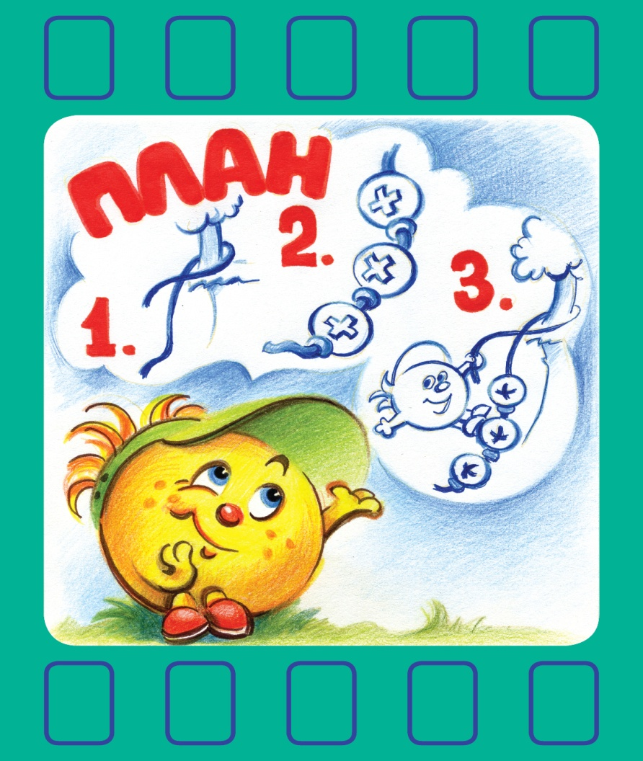  -Составим план работы на уроке?  - Открываем учебник на стр. 38 и читаем информацию.  Продолжаем работать в паре.  - Вспомним, S прямоугольника равна….  - Как считали ?  - Сколько квадратов в одной строчке?  ( 3 квадрата)  - Сколько получилось строчек с квадратами?  ( 2 строчки)  Слайд (По строчкам)  - Давайте попробуем записать решение. Пишем на листочках ниже. Площадь равна…  (S = 3+3 = 3 * 2= 6 (см²)  Слайд (Решение)  - Сколько квадратов в одной строчке?  ( 3 квадрата)  - Сколько получилось строчек с квадратами?  ( 2 строчки)  Подводящие вопросы  -Что обозначает в записи 3? (длина)  -Что обозначает в записи 2? (ширина)  - КАКОЙ ВЫВОД СДЕЛАЕМ?  (Чтобы найти площадь, нужно длину умножить на ширину)  - Покажите, как по другому можно посчитать см² ?  ( 1 уч. показывает подсчёт см² на слайде)  Слайд (По столбикам)  - Сколько квадратов в каждом столбике? ( 2 квадрата)  - Сколько получилось столбиков с квадратами? ( 3 столбика)  Слайд (По столбикам)  - Запишите решение. Пишем ниже. Площадь равна…  (S = 2+2+2 = 2 * 3= 6 (см²)  Слайд (Решение)  Подводящие вопросы  -Что обозначает в записи 2? (ширина)  -Что обозначает в записи 3? (длина)  - КАКОЙ ВЫВОД СДЕЛАЕМ?  (Чтобы найти площадь, нужно ширину умножить на длину)  Обобщающий вывод. Фиксация в речи.  - Чтобы найти площадь, нужно длину умножить на ширину  или ширину умножить на длину.  (S = 3 * 2= 6 (см²) или S = 2 * 3= 6 (см²)  (Показать указкой 3 и 2 , 2 и 3 в записи на слайде)  Проверка с выводом в учебнике.  - Давайте проверим, совпадает ли наш вывод с выводом в учебнике. Правило в рамке на середине страницы.  стр.38  – Совпадает. | Практическая работа  (наблюдение)  (6 см ²)  Запись в тетради  Проговаривание вывода.  (по столбикам)  Проговаривание вывода.  Обобщают вывод.  Сверка с учебником  ( 1 учащийся зачитывает вслух)  (Вычислять площадь с помощью умножения)
V | 2 мин | Физминутка  Задача: релаксация и психологическая разгрузка
5.1  5.2 |  | Б) Подвижные движения:  - Встаём из-за парт так, чтобы не мешать друг другу. Медленно вращаем головой в одну, затем в другую стороны.  (повторить несколько раз)  - Ставим руки на пояс. Поворачиваем туловище вправо, влево.  (повторить несколько раз)  - Потягиваемся вверх, затем наклоняемся вперёд, руки опускаем свободно.  (повторить несколько раз) | (Ученик показывает движения, дети повторяют)
VI | 10 | Первичное закрепление во внешней речи  Задача: в форме коммуникативного взаимодействия выполнение задания из рабочей тетради на новый приём действия с проговариванием установленного алгоритма во внешней речи.
6.1  6.2  6.3  6.4 |  | Стр.38 № 2  Открыть электронный учебник  (центр рамки - увеличить задание)  - На рисунке изображён план квартиры. Длины стен указаны в метрах. Рассмотрите внимательно рисунок.  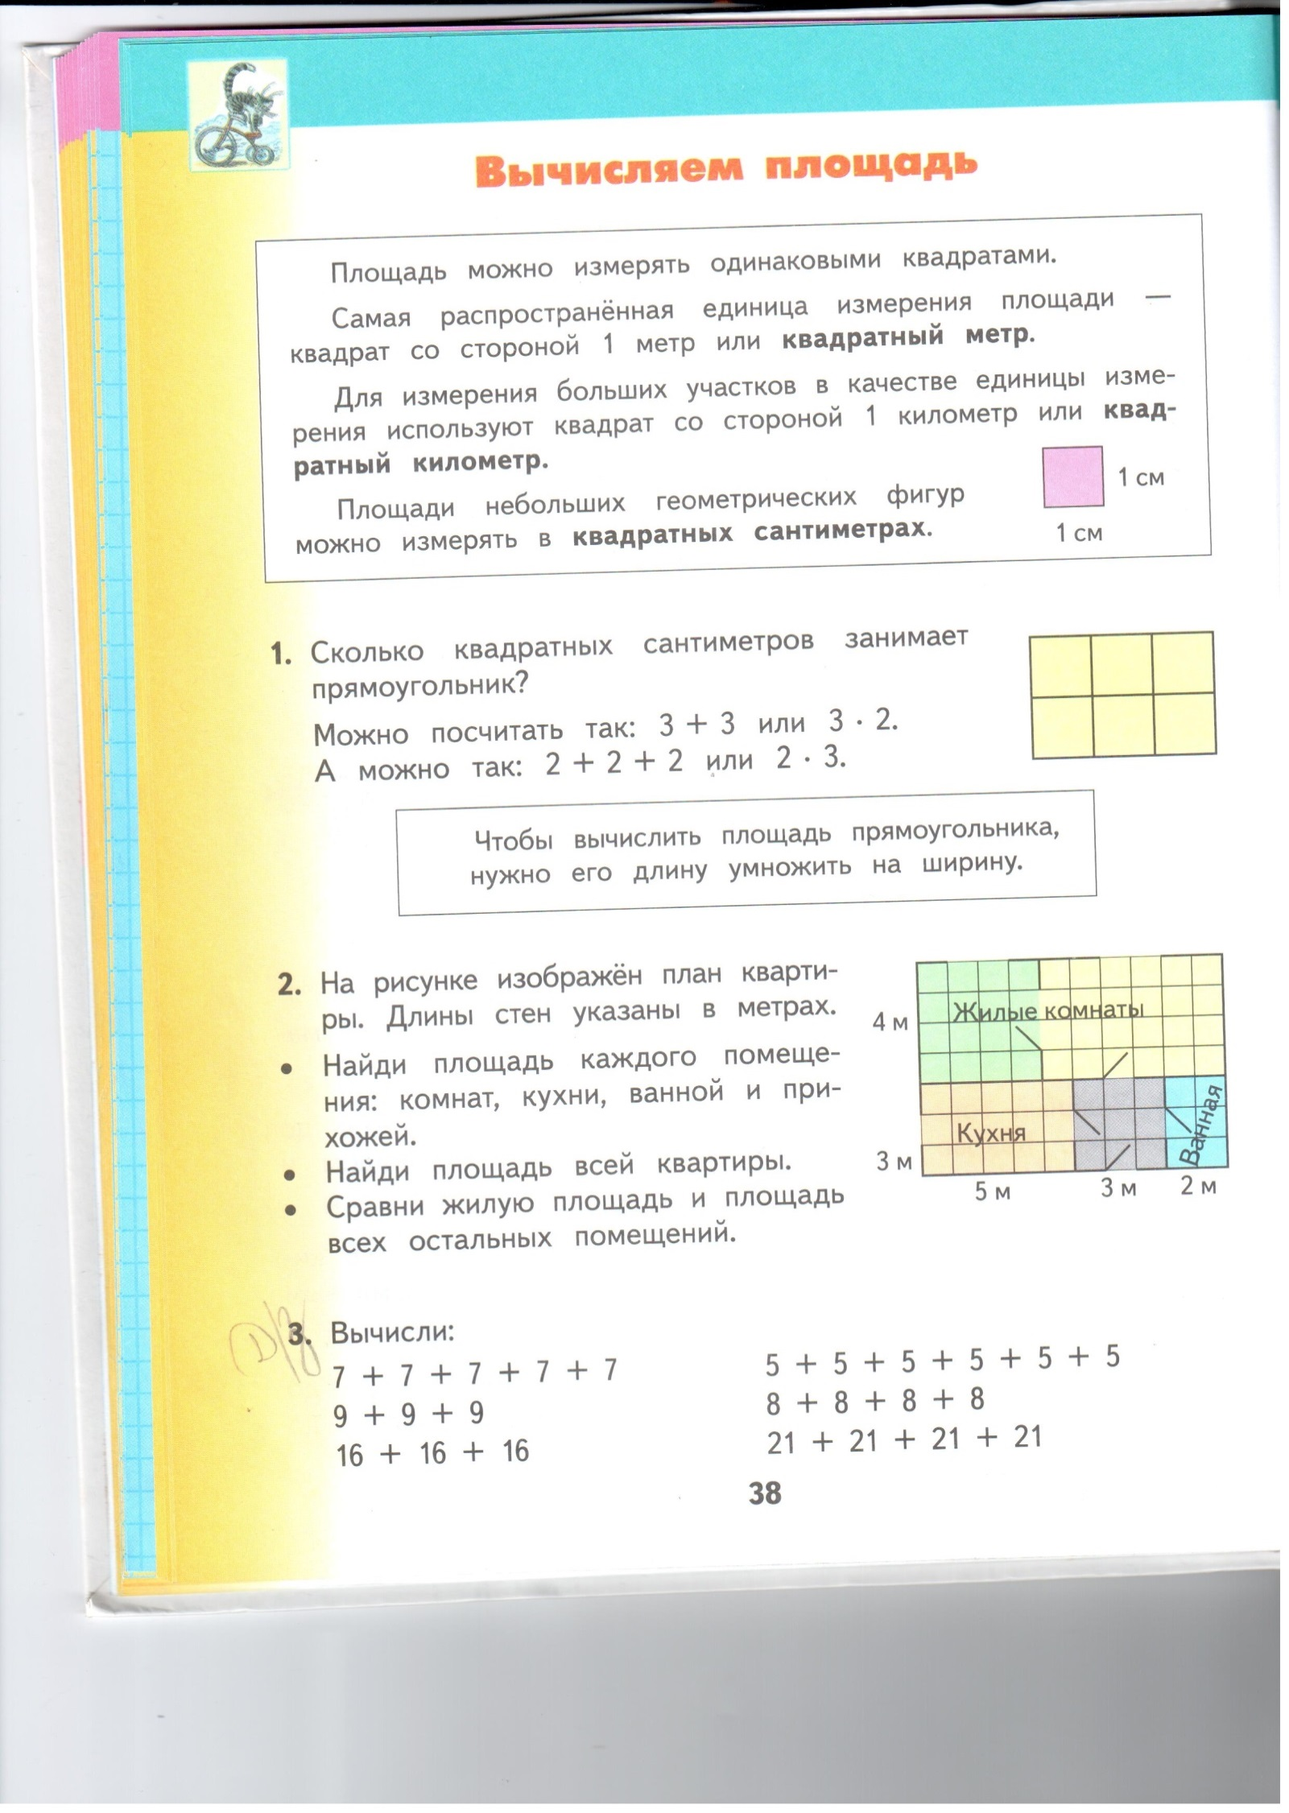  Б) задание 1  - Найди площадь каждого помещения: комнат, кухни, ванной и прихожей.  (На доске СПРАВА ведётся запись решения)  - S = 4*4 = 16 (м ²) - 1 комната;  2) S = 6*4 = 24 (м ²) или 4*6= 24 (м ²) - 2 комната;  3) S = 3*5 = 15 (м ²) или 5*3 = 15 (м ²) – кухня;  4) 3*2 = 6 (м ²) или 2*3 = 6 (м ²) - ванная;  5) S = 3* 3= 9 (м ²) - прихожая.  В) задание 2  - Найди площадь всей квартиры.  - Если площадь всей квартиры – целое, то…  (Площади каждого помещения – части.  Какое правило вспоминаем?)  ( На доске СПРАВА продолжается запись)  S = 16+24+15+6+9 = 40+15+15 = 70 (м ²) - общая.  - Есть ли ещё способ найти площадь всей квартиры?  - Форму какой фигуры имеет вся квартира?  - Как найти площадь?  (Чтобы найти площадь, надо длину умножить на ширину,  которые сначала надо найти)  - 4+3= 7 (м) – ширина;  - 5+3+2 = 10 (м) – длина;  3) S =7*10 = 70 (м ²) - общая.  Г) Вывод: при нахождении площади всей квартиры удобнее воспользоваться 2 способом (где вычислением площадь с помощью умножения), т.к. это быстрее. | Работа с учебником  По1 учащемуся у доски, остальные в тетради.  ( В каждом случае проговаривается правило нахождения площади)  (Чтобы найти целое, надо его части сложить)
VII | 3 мин | Самостоятельная работа с самопроверкой по эталону  Задача: самостоятельное применение полученных знаний, экспресс-диагностика новых знаний, самопроверка по эталону.
7.1  7.2 |  | Работа с учебником  стр.39 №4  ПРОВЕРКА | Самостоятельная работа  Выполняют проверку
VIII | 3 мин | Включение в систему знаний и повторение  Задача: включение в систему знаний и повторение
8.1 |  | Работа по учебником  стр.39 №7 | Ученик у доски
IX | 1 мин | Рефлексия учебной деятельности (итог урока)  Задача: организация рефлексивного обсуждения результатов работы.
9.1 |  | А) – Какое открытие сделал для себя каждый?  - Так как же найти площадь прямоугольника?  - Где ещё используется вычисление площади прямоугольника в жизни?  - На следующем уроке математике мы вернёмся к этой теме, проанализируем ошибки, допущенные в тесте. | (Площадь можно вычислять с помощью умножения,
X | 1 мин | Домашнее задание  Задача: создать условия для самостоятельной деятельности учащихся; обобщить ранее изученные знания и закрепить новые.
10.1 |  | 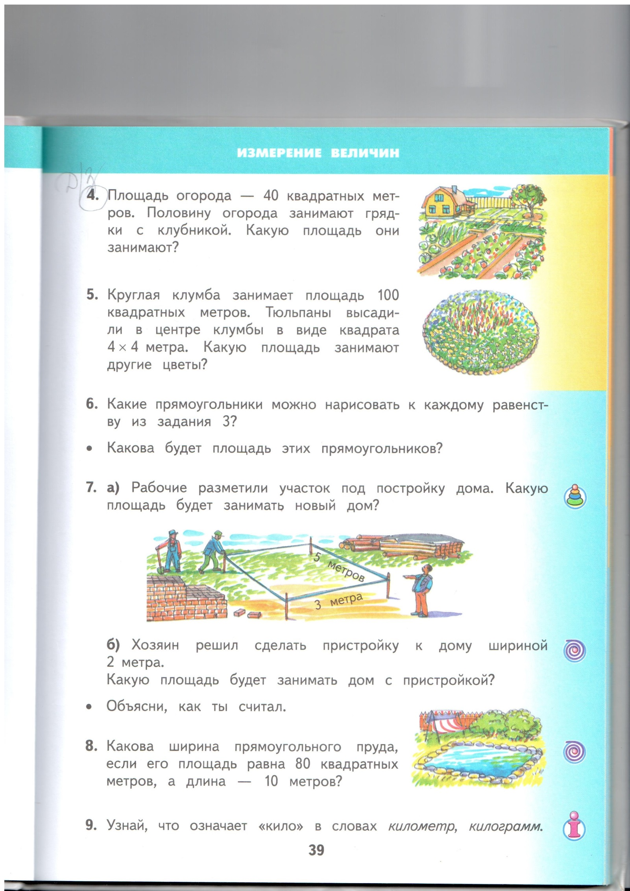  Учебник стр. 38  № 5  Задача: Круглая клумба занимает площадь 100 квадратных метров. Тюльпаны высадили в центре клумбы в виде квадрата 4 * 4 метра. Какую площадь занимают другие цветы? | Запись домашнего задания в дневники

